

**期末项目设计报告**

|  |  |  |  |
| --- | --- | --- | --- |
| 题 目 | 基于Oracle的图书管理系统数据库设计 | | |
| 课程 | Oracle数据库应用 | | |
| 学 院 | 信息科学与工程学院 | | |
| 专 业 | 软件工程 | 年级 | 2018级 |
| 学生姓名 | 赵佳乐 | 学号 | 201810414230 |
| 指导教师 | 赵卫东 | 职称 | 副教授 |

|  |  |  |  |
| --- | --- | --- | --- |
| **评分项** | **评分标准** | **满分** | **得分** |
| 文档整体 | 文档内容详实、规范，美观大方 | 10 |  |
| 表设计 | 表，表空间设计合理，数据合理 | 20 |  |
| 用户管理 | 权限及用户分配方案设计正确 | 10 |  |
| PL/SQL设计 | 存储过程和函数设计正确 | 25 |  |
| 备份方案 | 备份方案设计正确 | 25 |  |
| 容灾方案 | DataGuard设计正确 | 10 |  |
| **得分合计** | | |  |

2021 年 6 月 12 日

目录

图书管理系统数据设计 2

一、引言 2

二、 概念模型设计 3

2.1 E-R图设计 3

2.2表空间设计 4

2.3数据表设计 4

三、数据库表 4

3.1书籍表设计 4

3.2书的种类表设计 5

3.3管理员表设计 5

3.4借阅信息表设计 5

3.5学生信息表设计 6

四.物理结构设计 6

创建表空间 6

创建表 7

五．数据库实施代码 10

向表中插入数据 10

触发器设计 12

储存函数包设计 13

角色分配以及权限赋予 15

建立备份方案 17

六． 项目总结及体会 18

### 图书管理系统数据设计

## 一、引言

在图书馆的正常运行中，面临着大量的图书、读者信息和借阅、还书信息之间的互动产生。Oracle数据库系统是目前世界上流行的关系数据库管理系统，系统可移植性好、使用方便、功能强，适用于各类大、中、小、微机环境。它是一种高效率、可靠性好的、适应高吞吐量的数据库方案。本系统是基于Oracle数据库的图书管理系统的数据库设计。

## 概念模型设计

### 2.1 E-R图设计

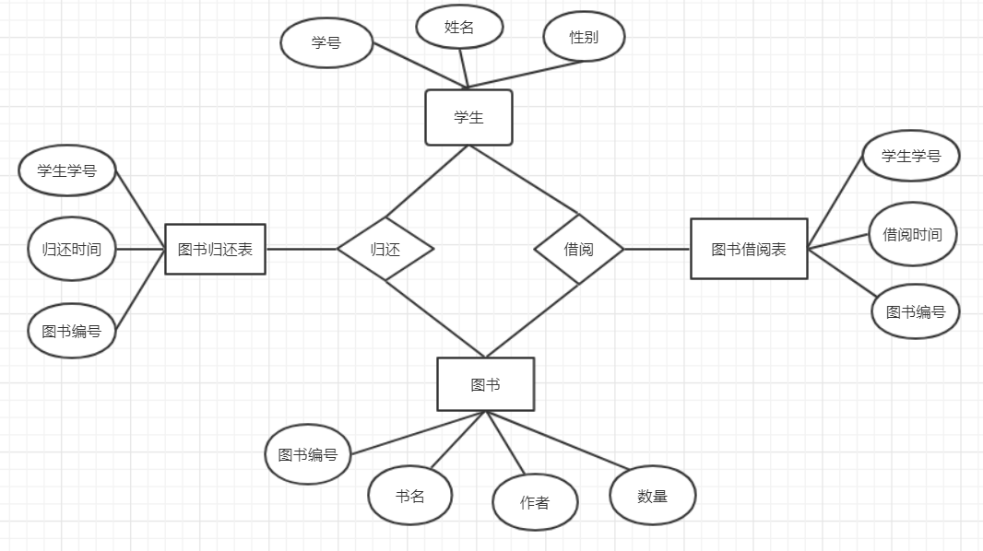

读者E-R模型

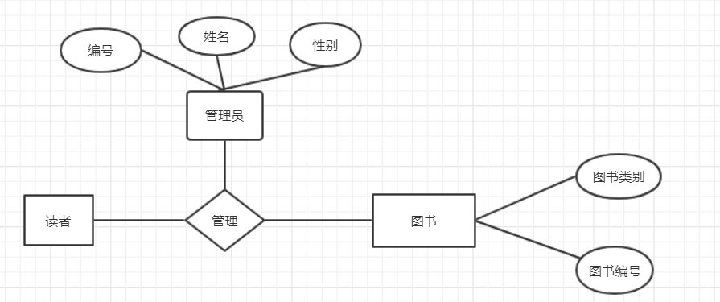

管理员E-R模型

### 2.2表空间设计

     创建一个表空间USERS02，用于保存书籍管理系统的各种表，首先需要定义数据文件的存储地址，并且定义该数据文件的大小为200M、的分配方式为自动扩展、表空间的管理方式为本地管理。

### 2.3数据表设计

创建五个表，存储在表空间users中。这五个表是学生表、图书表、借阅表和管理员表，书籍种类表。

学生表的作用是存放学生信息，学号，学生姓名，等等学生相关的信息。

图书表的作用是存放图书信息，编号，书名，作者，价格等图书的相关信息。

借阅表的作用是对学生表和图书表的一个链接，显示哪些人借的哪些书。借阅的日期和还书日期等信息。

书籍种类表的作用是将图书表的书进行分类，存放种类编号，种类名等信息。

管理员信息表的作用是用于存放管理员的账号，密码，姓名，加入日期等相关信息。

## 三、数据库表

### 3.1书籍表设计

|  |  |  |  |
| --- | --- | --- | --- |
| 字段名 | 数据类型 | 可以为空 | 注释 |
| bookno | Number(10,0) | no | 书籍编号，主键 |
| bookname | Varchar2(20,BYTE) | no | 书名 |
| bookclass | Varchar2(20,BYTE) | no | 书的种类，书种类表外键 |
| writer | Varchar2(20,BYTE) | no | 作者 |
| price | Number(10,0) | no | 价格 |

### 3.2书的种类表设计

|  |  |  |  |
| --- | --- | --- | --- |
| 字段名 | 数据类型 | 可以为空 | 注释 |
| classno | Number(10,0) | no | 书籍种类的编号，主键 |
| classname | Varchar2(20,BYTE) | no | 书籍的种类名 |

### 3.3管理员表设计

|  |  |  |  |
| --- | --- | --- | --- |
| 字段名 | 数据类型 | 可以为空 | 注释 |
| Adminname | Varchar2(20,BYTE) | no | 管理员账号，主键 |
| pwd | Varchar2(20,BYTE) | no | 管理员密码 |
| mname | Varchar2(20,BYTE) | no | 管理员姓名 |
| Join_date | DATE | no | 加入日期 |

### 3.4借阅信息表设计

|  |  |  |  |
| --- | --- | --- | --- |
| 字段名 | 数据类型 | 可以为空 | 注释 |
| bookno | Varchar2(200,BYTE) | N0 | 书籍编号，书籍表外键 |
| studyno | Varchar2(200,BYTE) | N0 | 学生学号，学生表外键 |
| Borrow_date | Varchar2(20,BYTE) | N0 | 借书日期 |
| Return_date | Varchar2(20,BYTE) | N0 | 还书日期 |

### 3.5学生信息表设计

|  |  |  |  |
| --- | --- | --- | --- |
| 字段名 | 数据类型 | 可以为空 | 注释 |
| username | Varchar2(20,BYTE) | no | 学生账号 |
| studyno | Number(10,0) | no | 学生学号，主键 |
| name | Varchar2(10,BYTE) | no | 学生姓名 |
| password | Varchar2(20,BYTE) | no | 学生密码 |
| phone | Number(20,0) | no | 学生电话 |

## 四.物理结构设计

### 创建表空间

#### 第一个表空间

Create Tablespace space_zjl001

datafile

'/home/oracle/app/oracle/oradata/orcl/pdborcl/pdbtest_zjl001_1.dbf'

SIZE 100M AUTOEXTEND ON NEXT 256M MAXSIZE UNLIMITED,

'/home/oracle/app/oracle/oradata/orcl/pdborcl/pdbtest_zjl001_2.dbf'

SIZE 100M AUTOEXTEND ON NEXT 256M MAXSIZE UNLIMITED

EXTENT MANAGEMENT LOCAL SEGMENT SPACE MANAGEMENT AUTO;

#### 第二个表空间

Create Tablespace space_zjl002

datafile

'/home/oracle/app/oracle/oradata/orcl/pdborcl/pdbtest_zjl002_1.dbf'

SIZE 100M AUTOEXTEND ON NEXT 256M MAXSIZE UNLIMITED,

'/home/oracle/app/oracle/oradata/orcl/pdborcl/pdbtest_zjl002_2.dbf'

SIZE 100M AUTOEXTEND ON NEXT 256M MAXSIZE UNLIMITED

EXTENT MANAGEMENT LOCAL SEGMENT SPACE MANAGEMENT AUTO;

### 创建表

#### 创建读者表

CREATE TABLE "SCOTT"."READER"

(

  "STUDENT_ID" INT PRIMARY KEY,

  "STUDENT_NAME" VARCHAR(10) NOT NULL,

  "STUDENT_GENDER" CHAR(2) NOT NULL,

  "STUDENT_AGE" INT NOT NULL,

  " STUDENT_PRO" VARCHAR(20) NOT NULL,

  " STUDENT_GRADE" VARCHAR(20) NOT NULL,

  " STUDENT_INTEGRITY" INT DEFAULT 1

)

TABLESPACE " zjl001";

ALTER TABLE "SCOTT"."READER" ADD CONSTRAINTS "Sex_CK1" CHECK(Sex BETWEEN '男' AND '女');

#### 创建书籍表

CREATE TABLE "SCOTT"."BOOK"

(

  "BOOK_ID" INT PRIMARY KEY,

  "BOOK_NAME" VARCHAR(30) NOT NULL,

  "BOOK_AUTHOR" VARCHAR(10) NOT NULL,

  "BOOK_PUB" VARCHAR(40) NOT NULL,

  "BOOK_NUM" INT NOT NULL,

  "BOOK_SORT" VARCHAR(40) NOT NULL,

  " BOOK_RECORD" DATETIME

)

TABLESPACE " zjl001";

#### 创建管理者表

CREATE TABLE "SCOTT"."MANAGER"

(

  "MANAGER_ID" INT PRIMARY KEY,

  "MANAGER_NAME" VARCHAR(10) NOT NULL,

  "MANAGER_AGE" INT NOT NULL,

  " MANAGER_PASSWORD" VARCHAR(20) NOT NULL,

  " MANAGER_PHONE" VARCHAR(20) NOT NULL,)

TABLESPACE " zjl001";

#### 创建图书类别表

CREATE TABLE "SCOTT"."BOOK"

(

  "SORT_ID" VARCHAR(10) PRIMARY KEY,

  "SORT_NAME" VARCHAR(30) NOT NULLS

)

TABLESPACE " zjl001";

#### 创建借阅表

CREATE TABLE "SCOTT"."BORROW"

(

   "READER_ID" INT REFERENCES "SCOTT"."READER"( READER_ID),

   "BOOK_ID" INT REFERENCES "SCOTT"."BOOK"( BOOK_ID),

   "BORROW_DATE" DATETIME,

   "EXPECT_RETURN_DATE" DATETIME

)

TABLESPACE " zjl002";

#### 创建归还表

CREATE TABLE "SCOTT"."RETURN"

(

   "READER_ID" INT REFERENCES "SCOTT"."READER"( READER_ID),

   "BOOK_ID" INT REFERENCES "SCOTT"."BOOK"( BOOK_ID),

   "BORROW_DATE" DATETIME,

   "RETURN_DATE" DATETIME

)

TABLESPACE " zjl002";

## 五．数据库实施代码

### 向表中插入数据

#### 图书信息表

declare

j NUMBER;

begin

j:=1;

for i in 1..1000

loop

insert into BOOK_INFOR(BOOKNO,BOOKNAME,BOOKSTYLE,AUTHOR,PUBLISH,PUBLISHDATE) values(j,'ruin sience','sience','m.j','qinghua',to_date('2015-09-18','yyyy-mm-dd'));j:=j+1;

insert into BOOK_INFOR(BOOKNO,BOOKNAME,BOOKSTYLE,AUTHOR,PUBLISH,PUBLISHDATE) values(j,'go magazine','magazine','m.j','qinghua',to_date('2005-3-2','yyyy-mm-dd'));j:=j+1;

insert into BOOK_INFOR(BOOKNO,BOOKNAME,BOOKSTYLE,AUTHOR,PUBLISH,PUBLISHDATE) values(j,'push textbook','textbook','m.j','qinghua',to_date('1903-3-2','yyyy-mm-dd'));j:=j+1;

insert into BOOK_INFOR(BOOKNO,BOOKNAME,BOOKSTYLE,AUTHOR,PUBLISH,PUBLISHDATE) values(j,'ruin primer','primer','m.j','qinghua',to_date('2014-09-18','yyyy-mm-dd'));j:=j+1;

insert into BOOK_INFOR(BOOKNO,BOOKNAME,BOOKSTYLE,AUTHOR,PUBLISH,PUBLISHDATE) values(j,'go instruction','instruction','m.j','qinghua',to_date('2003-3-2','yyyy-mm-dd'));j:=j+1;

insert into BOOK_INFOR(BOOKNO,BOOKNAME,BOOKSTYLE,AUTHOR,PUBLISH,PUBLISHDATE) values(j,'push autobiography','autobiography','m.j','qinghua',to_date('1906-3-2','yyyy-mm-dd'));j:=j+1;

insert into BOOK_INFOR(BOOKNO,BOOKNAME,BOOKSTYLE,AUTHOR,PUBLISH,PUBLISHDATE) values(j,'ruin fable','fable','m.j','qinghua',to_date('2019-09-18','yyyy-mm-dd'));j:=j+1;

insert into BOOK_INFOR(BOOKNO,BOOKNAME,BOOKSTYLE,AUTHOR,PUBLISH,PUBLISHDATE) values(j,'go dictionary','dictionary','m.j','qinghua',to_date('2008-3-2','yyyy-mm-dd'));j:=j+1;

insert into BOOK_INFOR(BOOKNO,BOOKNAME,BOOKSTYLE,AUTHOR,PUBLISH,PUBLISHDATE) values(j,'push reference','reference','m.j','qinghua',to_date('1908-3-2','yyyy-mm-dd'));j:=j+1;

insert into BOOK_INFOR(BOOKNO,BOOKNAME,BOOKSTYLE,AUTHOR,PUBLISH,PUBLISHDATE) values(j,'push reference','reference','m.j','qinghua',to_date('1988-3-2','yyyy-mm-dd'));j:=j+1;

end loop;

commit;

end;

#### 学生信息表

begin

for i in 1..2000

loop

insert into STUDENT(STUDENTNO,STUDENTNAME,STUDENTSEX,ISBORROWED) values('201510415354','ZHUMAOJIE','MAN','YES');

insert into STUDENT(STUDENTNO,STUDENTNAME,STUDENTSEX,ISBORROWED) values('201720418354','WULIUKA','WOMAN','NO');

insert into STUDENT(STUDENTNO,STUDENTNAME,STUDENTSEX,ISBORROWED) values('201612416354','LIUFUT','WOMAN','YES');

insert into STUDENT(STUDENTNO,STUDENTNAME,STUDENTSEX,ISBORROWED) values('201710415254','LIUCHEN','MAN','NO');

insert into STUDENT(STUDENTNO,STUDENTNAME,STUDENTSEX,ISBORROWED) values('201612415824','WANGWU','MAN','YES');

end loop;

commit;

end;

#### 图书种类表

begin

for i in 1..2000

loop

insert into book_style(STYLENO,STYLENAME) values('1','magazine');

insert into book_style(STYLENO,STYLENAME) values('2','textbook');

insert into book_style(STYLENO,STYLENAME) values('3','primer');

insert into book_style(STYLENO,STYLENAME) values('4','instruction');

insert into book_style(STYLENO,STYLENAME) values('5','autobiography');

end loop;

commit;

end;

#### 借书还书表

begin

for i in 1..2000

loop

insert into BORROWRETURN_BOOK(READERNO,BOOKNO,BORROWDATE,RETURNDATE) values('201510415354','8742',to_date('2019-9-2','yyyy-mm-dd'),to_date('2019-10-2','yyyy-mm-dd'));

insert into BORROWRETURN_BOOK(READERNO,BOOKNO,BORROWDATE,RETURNDATE) values('201710415354','1585',to_date('2019-6-2','yyyy-mm-dd'),to_date('2019-7-2','yyyy-mm-dd'));

insert into BORROWRETURN_BOOK(READERNO,BOOKNO,BORROWDATE,RETURNDATE) values('201810415354','3547',to_date('2019-3-2','yyyy-mm-dd'),to_date('2019-4-2','yyyy-mm-dd'));

insert into BORROWRETURN_BOOK(READERNO,BOOKNO,BORROWDATE,RETURNDATE) values('201910415354','3585',to_date('2019-7-2','yyyy-mm-dd'),to_date('2019-8-2','yyyy-mm-dd'));

insert into BORROWRETURN_BOOK(READERNO,BOOKNO,BORROWDATE,RETURNDATE) values('201710415354','5857',to_date('2019-3-2','yyyy-mm-dd'),to_date('2019-6-2','yyyy-mm-dd'));

end loop;

commit;

end;

### 触发器设计

1. **设计触发器borrow，当某学生借书成功后﹐图书表相应的图书不在架上,变为0∶**

create or replace trigger borrow

after insert on borrow

for each row

begin

update book set book_num = book_num -1

where book_id = new.book_id;

end borrow；

**⒉设计触发器trigger_return，还书成功后﹐对应的书籍book_num变为1:**

create or replace trigger trigger_return

after insert on return_table

for each row

begin

update book set book_num = book_num + 1

where book_id = new.book_id;

end trigger_return;

**3.定义定时器（事件) eventJob ,每天自动触发一次﹐扫描视图stu_borrow ，若发现当前有**

**预期归还时间小于当前时间,则判断为超期,生成处罚记录,这个定时器将每天定时触发存**

**储过程proc_gen_ticket :**

create event if not exists eventJob

on schedule every 1 DAYl*每天触发**

on completion PRESERVE

do call proc_gen_ticket(getdate());l*调用存储过程*/

set global event_scheduler = 1;

alter event eventJob on completion preserve enable; *开启定时器*

### 储存函数包设计

#### 创建程序包

create or replace PACKAGE book_package Is

function func_get_credit(stu_id int) returns int;

function func_get_booknum(book_id int) returns int;

procedure proc_return(in stu_id int, in book_id int, in return_date datetime);

procedure proc_payoff(in stuid int, in bookid int);

procedure proc_borrow(in stu_id int,in book_id int,in borrow_date datetime);

procedure proc_gen_ticket(in currentdate datetime);

procedure stu_register(in stu_id int,in stu_name varchar(20)，in stu_sex varchar(20), in stu_age int, in stu_pro varchar(20), in stu_grade varchar(20));

procedure ma_register(in ma_id int, in ma_name varchar(20), in ma_age int, in ma_phone int);

end book_package;

#### 创建存储过程

create or replace PACKAGE body book_package Is

/* 1．设计存储过程，产生罚单proc_gen_ticket :

当日期超过预定归还日期时﹐产生罚单，并将记录写入表ticket中,这个存储过程在定时器

eventJob中调用: */

procedure proc_gen_ticket(in currentdate datetime)

BEGIN

declare cur_date datetime;

set cur_date = currentdate;

replace into ticket(stu_id, book_id, over_date, ticket_fee)

select

stu_id,

book_id,

datediff(cur_date,stu_borrow.expect_return_date),0.1*datediff(cur_date,stu_borrow.exp

ect_return_date)

from stu_borrow

where cur_date>stu_borrow.expect_return_date;

end proc_gen_ticket;

/* ⒉设计学生注册信息存储过程∶学生注册信息stu_register */

procedure stu_register(in stu_id int,in stu_name varchar(20)，in stu_sex

varchar(20), in stu_age int, in stu_pro varchar(20), in stu_grade varchar(20))

begin

insert into student(stu_id, stu_name, stu_sex,stu_age, stu_pro, stu_grade)

values(stu_id,stu_name, stu_sex,stu_age,stu_pro,stu_grade);

end stu_register;

/* 3.设计管理员注册信息存储过程:ma_register */

procedure ma_register(in ma_id int, in ma_name varchar(20), in ma_age int, in

ma_phone int)

BEGIN

insert into manager

values(ma_id, ma_name, ma_age, ma_phone);

END ma_register;

/* 4．借书过程的实现:

1)设计存储函数, func_get_credit ,返回学生的诚信级︰*/

function func_get_credit(stu_id int) returns int

begin

return(select stu_integrity from student where student.stu_id = stu_id);

end

/* 2)设计存储函数，func_get_booknum ,返回书籍是否在架上:*/

function func_get_booknum(book_id int) returns int

begin

return(select book_num from book where book.book_id = book_id);

end

/*3)设计存储过程proc_borrow ,调用 func_get_booknum ,判断这个书籍是否在架上,若为真,则借书成功,在borrrow表中插入纪录;否则提示失败︰*/

procedure proc_borrow(in stu_id int,in book_id int,in borrow_date datetime)

begin

if func_get_credit(stu_id)= 1 and func_get_booknum(book_id)= 1 then

insert into borrow

values(stu_id, book_id, borrow_date);

else

select 'failed to borrow';

end if;

end proc_borrow;

/* 5.还书存储过程proc_return :

当还书时,查看是否书是否超期,即查询ticket表项,当发现超期,提示交罚单后再次还书 ，

如没有超期，则纪录归还项目到return_table中，并且删除借书纪录(以免还书后定时器仍

然扫描这个纪录): */

procedure proc_return(in stu_id int, in book_id int, in return_date datetime)

begin

DECLARE borrowdate datetime;

if(select payoff from ticket where ticket.stu_id =stu_idand

ticket.book_id=book_id)= 1 then l*判断是否交了罚单﹐1表示没有交*

select 'please pay off the ticket';

elsel*纪录归还项目到return_table 中，并且删除借书纪录*/

set borrowdate = (select borrow_date from borrow where borrow.stu_id =

stu_id and borrow.book_id = book_id);

insert into return_table

values(stu_id, book_id, borrowdate, return_date);

delete from borrow

where borrow.stu_id = stu_id and borrow.book_id = book_id;

end if;

end proc_return;

### 角色分配以及权限赋予

**创建学生用户：**

create user student1

identified by 123

default tablespace users

quota 50M on users

password expire;

create user student2

identified by 123

default tablespace users

quota 50M on users

password expire;

**创建图书管理员用户：**

create user manager1

identified by 123

default tablespace users

quota 50M on users

password expire;

 create user manager2

identified by 123

default tablespace users

quota 50M on users

password expire;

**创建角色：**

create role student

not identified;

create role manager

not identified;

**将角色赋予用户：**

GRANT CONNECT,student TO student1;

GRANT CONNECT,student TO student2;

GRANT CONNECT,manager TO manager1;

GRANT CONNECT,manager TO manager2

**为角色赋予权限：**

grant select on "scott"."v_reader_c1" to student;

grant select on "scott"."v_reader_c2" to student;

grant select on "scott"."stu_borrow” to student;

grant select on "scott"." stu_borrow_return” to student;

grant connect,resource,execute to manager;

grant select,insert,delete,update on "scott"."v_manager_c1" to manager;

grant select,insert,delete,update on "scott"." stu_borrow " to manager;

### 建立备份方案

备份脚本如下：

#rman_level1.sh

#!/bin/sh

export NLS_LANG='SIMPLIFIED CHINESE_CHINA.AL32UTF8'

export ORACLE_HOME=/home/oracle/app/oracle/product/12.1.0/dbhome_1

export ORACLE_SID=orcl

export PATH=$ORACLE_HOME/bin:$PATH

rmantarget / nocatalog msglog=/home/oracle/rman_backup/lv1_`date +%Y%m%d-%H%M%S`_L0.log << EOF

run{

configure retention policy to redundancy 1;

configure controlfile autobackup on;

configure controlfile autobackup format for device type disk to '/home/oracle/rman_backup/%F';

configure default device type to disk;

crosscheck backup;

crosscheck archivelog all;

allocate channel c1 device type disk;

backup as compressed backupset incremental level 1 database format '/home/oracle/rman_backup/dblv1_%d_%T_%U.bak'

plus archivelog format '/home/oracle/rman_backup/arclv1_%d_%T_%U.bak';

report obsolete;

delete noprompt obsolete;

delete noprompt expired backup;

delete noprompt expired archivelog all;

release channel c1;

}

EOF

Exit

为了测试备份功能是否能够使用，现在模拟进行数据损坏备份，首先删除数据库文件：

[oracle@oracle-pc~]$rm /home/oracle/app/oracle/oradata/orcl/pdborcl/SAMPLE_SCHEMA_users01.dbf

然后通过备份脚本进行数据恢复：

sqlplus / as sysdba

SQL>shutdown immediate

SQL>shutdown abort

SQL>startup mount

rman target /

## 项目总结及体会

Oracle数据库系统是目前世界上流行的关系数据库管理系统，系统可移植性好、使用方便、功能强，适用于各类大、中、小、微机环境。它是一种高效率、可靠性好的、适应高吞吐量的数据库方案。通过自己这个基于Oracle的书籍管理系统，体会到Oracle数据库与之前接触过的数据库SQL语句有些不一样，除了常用的增删查改与其他主关系型数据库相似，其他的语句还是有一些区别的。我发现自己的数据库设计能力还稍有不足，对图书管理系统的几个表的设计不是很合理，表中有些字段的类型和长度可能与实际应用不相符。在进行数据库设计时应该考虑实际项目中的应用，这样才能设计出满足实际需求的数据库管理系统。这次期末项目加深理解了之前课上做的各个实验，同时也巩固了课上学的知识，提高了自己的能力。